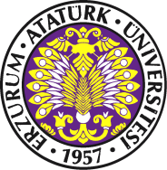  ATATÜRK ÜNİVERSİTESİ  KÂZIM KARABEKİR EĞİTİM FAKÜLTESİ  GÖREV TANIMLARI |  |  | 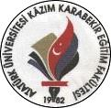
Üniversite |  | Atatürk Üniversitesi
Birim |  | Kâzım Karabekir Eğitim Fakültesi
Görevi |  | Öğretim Elemanı  (Öğrt.Gör, Okutman, Uzman, Arş.Gör.)
Üst Yönetici |  | Dekan, Bölüm Başkanı, Anabilim Dalı Başkanı
Astları
TEMEL GÖREV VE SORUMLULUKLAR
- Yükseköğretim kanunundaki amaç ve ilkelere uygun biçimde önlisans, lisans düzeyinde eğitim-öğretim ve uygulamalı çalışmalar yapmak ve yaptırmak, proje hazırlıklarını ve seminerleri yönetmek,
- Yükseköğretim kurumlarında, bilimsel araştırmalar ve yayımlar yapmak,
- Bölüm Başkanlığınca düzenlenecek programa göre belirli günlerde öğrencileri kabul ederek onlara gerekli konularda yardım etmek, kanundaki amaç ve ana ilkeler doğrultusunda yol göstermek, rehberlik ve danışmanlık etmek,
- Dekan, Bölüm Başkanı ve Anabilim Dalı Başkanının verdiği diğer görevleri yapmak,
- Yukarıda yazılı olan bütün bu görevleri kanunlara ve yönetmeliklere uygun olarak yerine getirirken, Bölüm Başkanına karşı sorumludur.

